|  |  |  |
| --- | --- | --- |
| **اسم المقرر: مدخل إلى الاتصالات التناظرية والرقمية.**  **رقم المقرر: 1264**  **مدة الامتحان: ساعتان فقط**  **عدد الأسئلة: ( 5) أسئلة** | **بسم الله الرحمن الرحيم**  **qouUpdatedLogoSmall**  **جامعة القدس المفتوحة**  **الامتحان النهائي للفصل الثاني "1082"**  **2008/2009** | **اسم الطالب: ...........................**  **رقم الطالب: ...........................**  **تاريخ الامتحان: --- / -- / 2009**  **الإجابة النموذجية** |
| **عزيزي الطالب: 1. عبئ كافة المعلومات المطلوبة عنك في دفتر الإجابة وعلى ورقة الأسئلة.**  **2. ضع رقم السؤال ورموز الإجابة الصحيحة للأسئلة الموضوعية (إن وجدت) على الجدول المخصص في دفتر الإجابة**  **3. ضع رقم السؤال للأسئلة المقالية واجب على دفتر الإجابة.** | | |

**ملاحظة : اجب عن احد الفرعين ب هو ج من السؤال الخامس**

**السؤال الأول: ) 30 علامة)**

**أملا الفراغات في الجمل التالية :**

**علامتان لكل إجابة صحيحة**

**جدول رقم (3)**

**إجابة السؤال رقم ( 1 ) من نوع ( وفق بين العمودين)**

|  |  |  |  |  |  |  |  |  |  |  |  |  |  |  |  |
| --- | --- | --- | --- | --- | --- | --- | --- | --- | --- | --- | --- | --- | --- | --- | --- |
| **الفرع** | **1** | **2** | **3** | **4** | **5** | **6** | **7** | **8** | **9** | **10** | **11** | **12** | **13** | **14** | **15** |
| **الصحيحة** | **H** | **A** | **B** | **I** | **E** | **D** | **M** | **O** | **N** | **P** | **L** | **K** | **J** | **G** | **F** |

**السؤال الثاني: ( 15 علامة)**

**أ) ارسم مخططا صندوقيا للنظام المتمثل بالمعادلة التالية وهل هو متكرر Recursive أو (5 علامات)**

**غير متكررnon-Recursive ، فسر إجابتك .**

**Y[n] = 5X[n] + 0.8X[n – 3] + 0.4Y[n -2] + 2Y[ n – 1]**

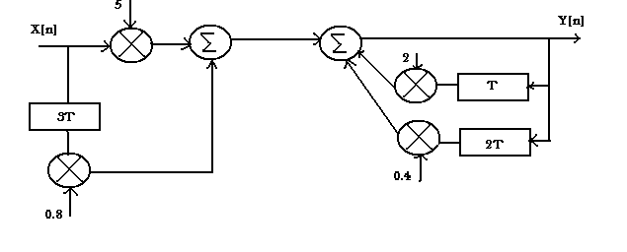

**متكرر Recursive لأنه يعتمد على المدخلات الحالية والسابقة .**

**يتبع إلى صفحة (2)**

**ب) (10 علامات)**

**الإجابة : بالاعتماد على خواص محول فورير(خاصية التفاضل والإزاحة الزمنية ) وقيمة محول فوريرللنبضة المستطيلة الموضحة أدناه( يتم توزيع العلامات على استخدام خواص محول فوريرو أو خطوات الحل اذا اتبعت طرق أخرى).**

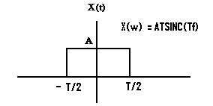  
**فان محول فورير لشكل شبه المنحرف( حيث أن مشتقة هذا الشكل عبارة عن نبضتين مستطيلتين) هو :**

**X(w) =( A/Π f) sinc (t0 f) sin (3 Π f t0)**

**السؤال الثالث: ( 20 علامة)**

**أ) قارن بين نظام التعديل ΔM ونظام التعديل PCM 4) علامات)**

|  |  |  |
| --- | --- | --- |
| **المفهوم** | **PCM** | **ΔM** |
| **1. نظام الإرسال** | **معقدة جدا** | **بسيطة** |
| **2. التكلفة** | **عالية** | **قليلة** |
| **3.عدد البتات في العينة الواحدة** | **أكثر من خانة** | **خانة واحدة** |
| **4.عرض النطاق الترددي** | **كبير جدا** | **صغير** |
| **5.يحتاج إلى دارةA/D** | **يحتاج** | **لا يحتاج** |

**ب)**

1. **اكتب معادلة إشارة المخرج q(t) ؟ ( 8 علامات )**



1. **ما نوع الإشارة q(t) ؟ ( علامتان)**

**إشارة تضمين ذو الحزمة الجانبية SSB**

**ج) إذا كان ثابت الانحراف التردد لمضمن FM kf = 2 kHZ وإشارة المعلومات m(t) = 2 cos(4000 π t) ( 6 علامات )**

**اوجد ما يلي :**

**الانحراف الترددي ؟ **

**معامل التضمين ؟ **

**عرض النطاق الترددي ؟ **

**السؤال الرابع : ( 15 علامة)**

**أ) الإجابة : ( 9 علامات )**

1. **في حالة عدم وجود ضجيج فان : X(t) = A ----- , V0(t) = A , S0 = A2**
2. **في حالة وجود ضجيج وغياب الإشارة فان :S0(f) = │ H(f)│2 * Sin(f) = (N0/2)/[1 +(2Π f RC)2]**
3. **يمكن حساب قدرة إشارة الضجيج عند المخرج**

**يتبع إلى صفحة(3)**

** df = N0/8RC (N0/2)/[1 +(2Π f RC)2] ∫ [ Sy(f) df] = ∫**

**إذن تكون نسبة الإشارة إلى الضجيج S/N = 8RCA2/ N0**

**ب) الإجابة : بسبب التوهين الحاصل لإشارة الناتج عن امتصاص الليف البصري للإشارة وتبعثر الضوء وسريانه خارج الجزء الداخلي من الليف . ( علامتان)**

**ج) الإجابة : ( 4 علامات )**

1. **modal : وهو شكلي يعتمد على شروط معينة (نموذجي) .**
2. **spectral : وهو طيفي يعتمد على طيف الإشارة (طيفي) .**

**السؤال الخامس: ( 20 علامة)**

أ) 1. ارسم مخططا صندوقيا توضح فيه توليد الإشارة الشينية 2-level PAM . (6 علامات)

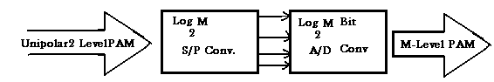

2. إذا كانت قناة اتصال هاتفي تعمل على عرض نطاق 3KHz ، وكان تضمين الاتساع المتعامد بمستوين

مستخدما فاوجد سرعة الإرسال القصوى للمعطيات في هذه القناة . (4 علامات)

R = 2BLog 2V = 2*3*103Log 2 (2*4) = 18Kbps

**الأسئلة الاختيارية : اجب عن أحد الأفرع التالية ( ب أو ج ) :**

**ب) 1. اذكر أنواع الألياف البصرية (الضوئية) . (3 علامات)**

**1.Singl-ModeFiber 2. Graded Index Fiber 3. Step-Index Fiber**

**2. ارسم مخططا صندوقيا لمكونات النظام الضوئي المرسل . (7 علامات)**

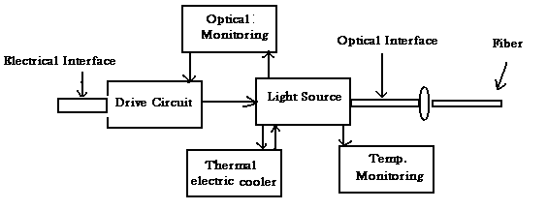

**ج) 1. اذكر صفات موصل الألياف الضوئية(البصرية) (5 علامات)**

**1. فقدان قليل 2. سهولة تركيب 3. القدرة على الإعادة 4. التوافقية 5. الاقتصادية .**

**2. ارسم مخططا صندوقيا لمكونات النظام الضوئي المستقبل . (5 علامات)**

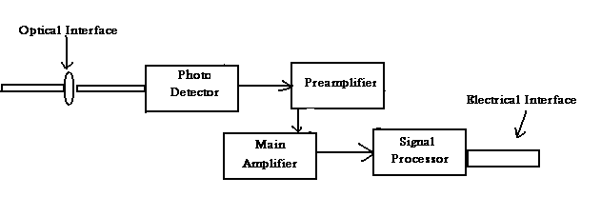

**انتهت الإجابة**